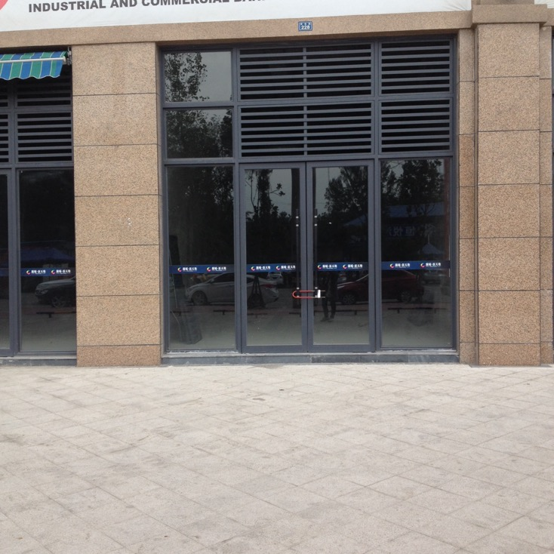每天我们都在不停地寻找好的铺面。今天我们又来到了大弯中学旁边挨着麻将街看见一个铺面，但是铺面太小间了，口岸不是很好。不适合开药店。
陶文、徐瑛、李金兰
2015/10/26

